BASIC SQL III

1. 实验目的

掌握基本SQL查询语句并且进行实验验证。主要包括基本查询，自然连接，重命名，字符串操作，排序元组，更新元组，聚集函数和嵌入式查询。

1. 实验方法
2. Basic Queries

执行下面代码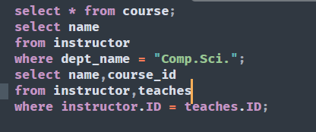

得到结果为下面两个表（部分）

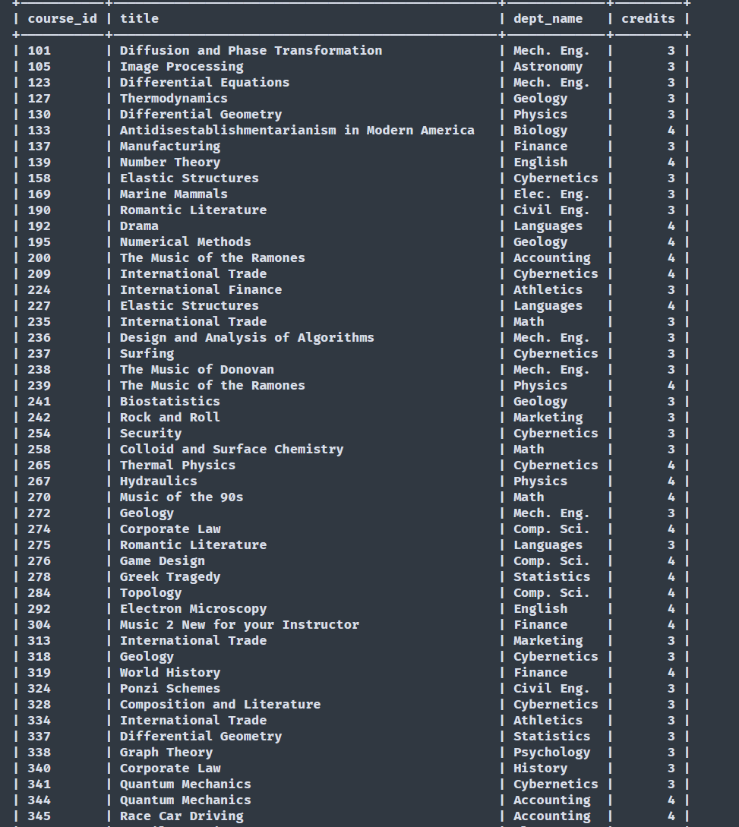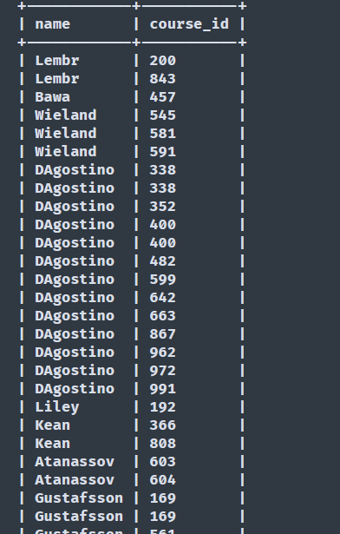

1. Natural join

执行如下代码

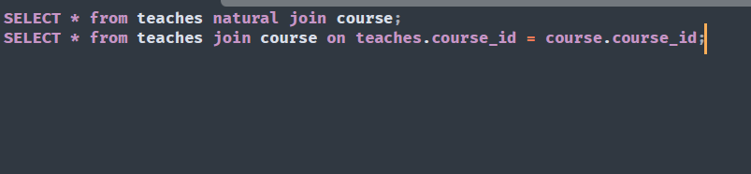

得到结果为两个连接后的表如下图（截取部分）

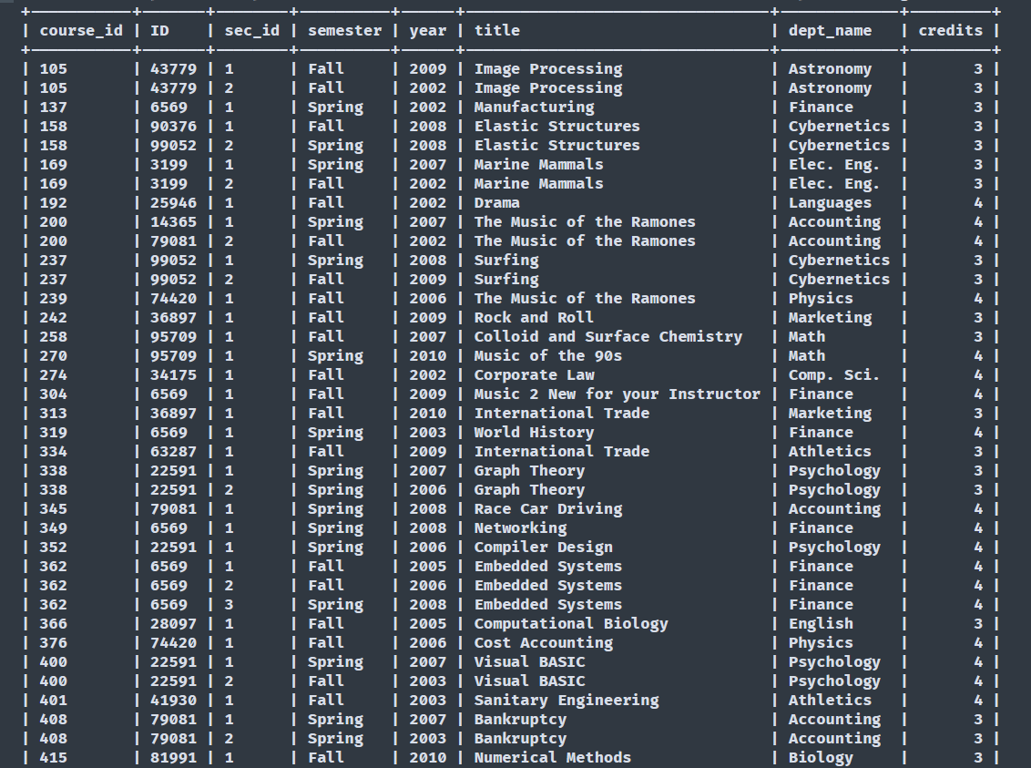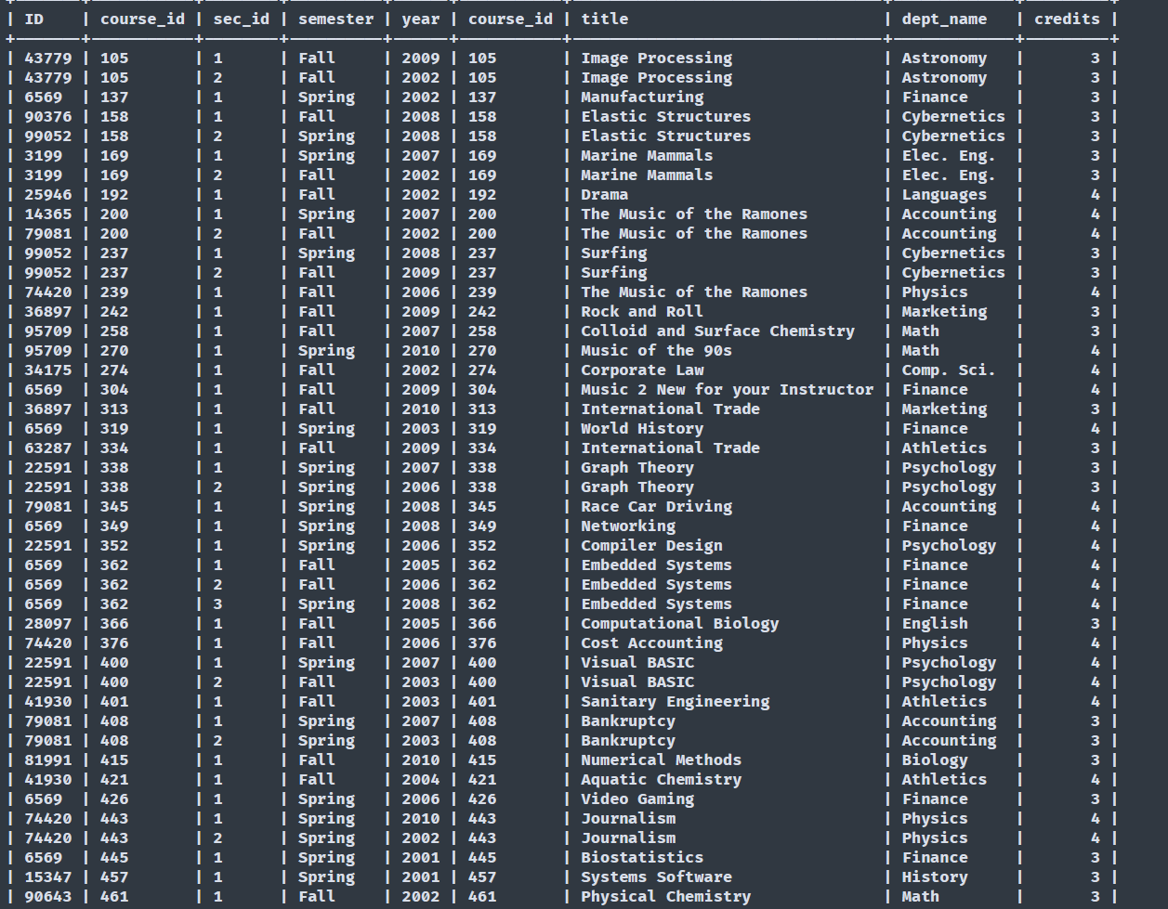

1. Rename operation

代码和执行输出如下：

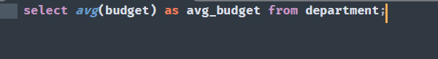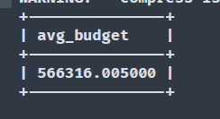

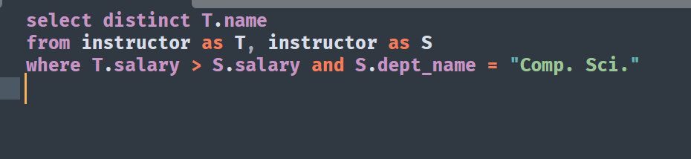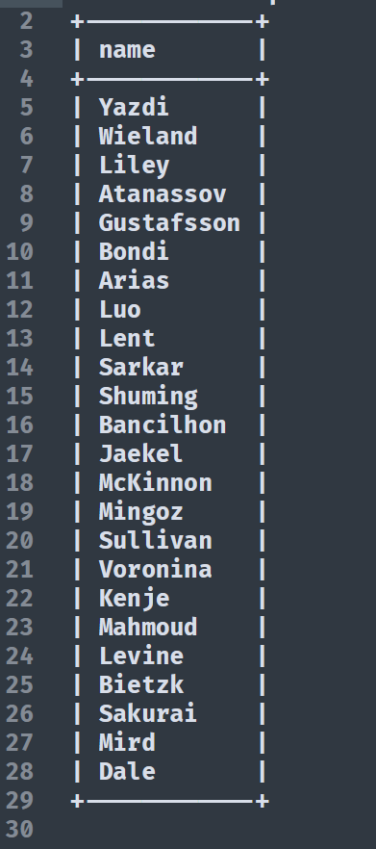

1. String operation

代码和输出如下：

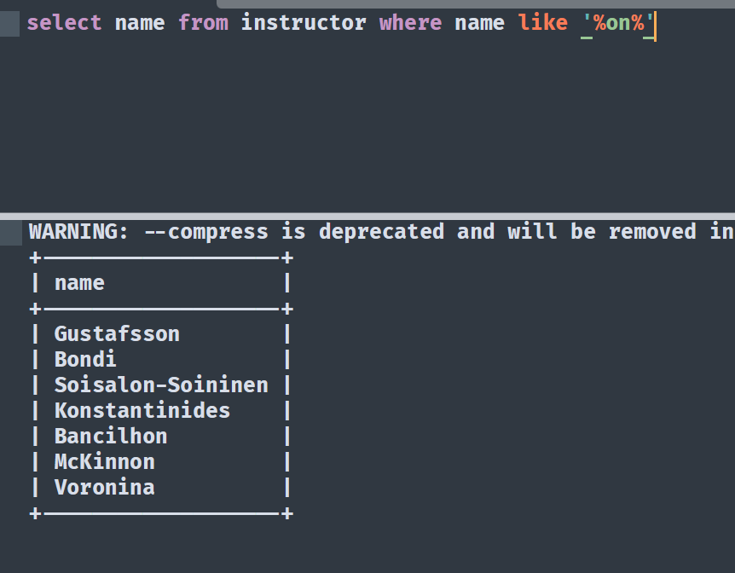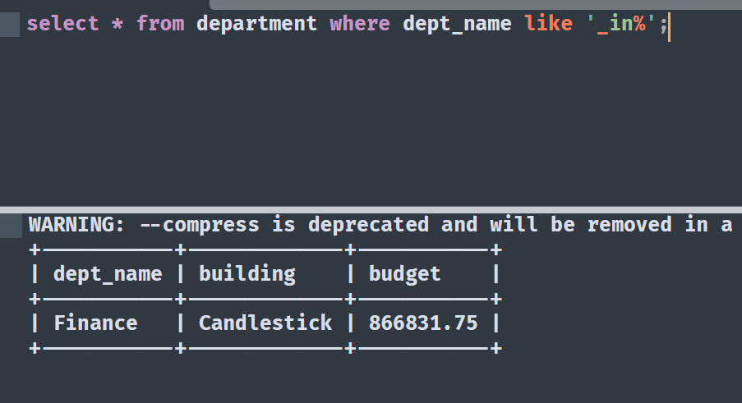

1. Ordering the display of tuples

代码和输出如下：

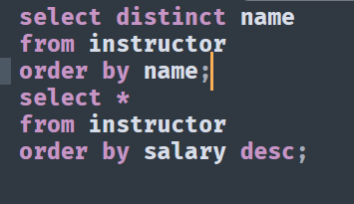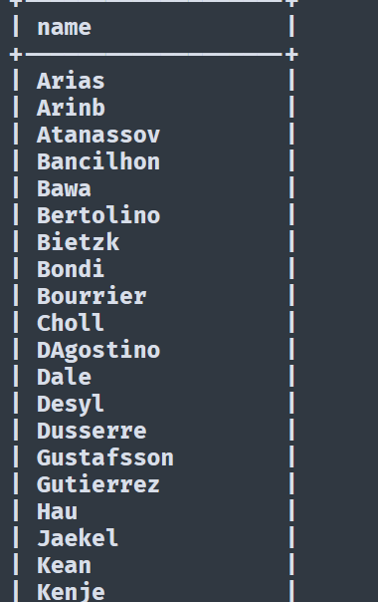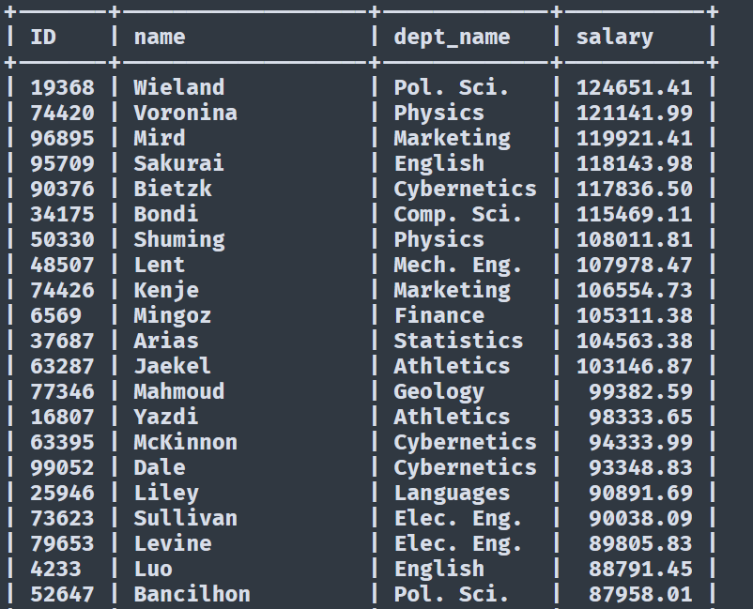

1. Set operation

代码和输出如下：

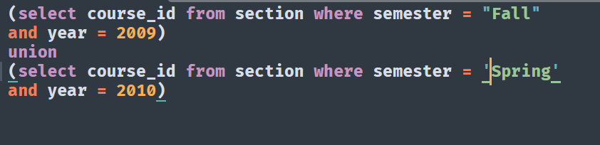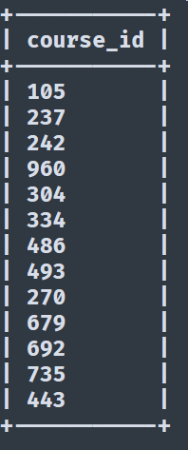

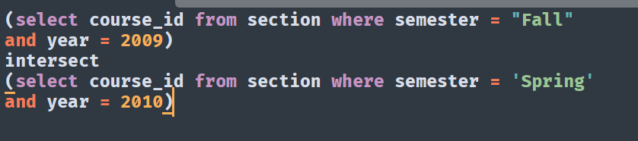

交集输出为空

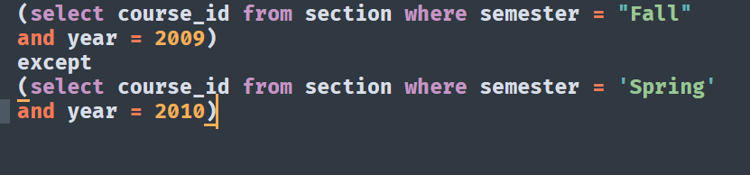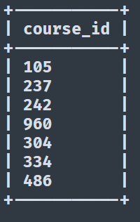

1. Aggregate Functions

代码和输出如下：

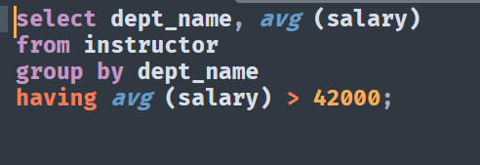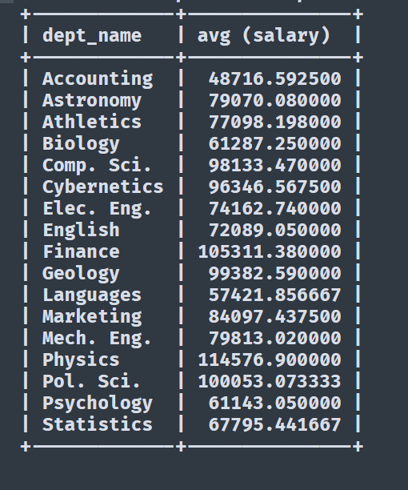

1. Nested Subqueries

代码和输出如下：

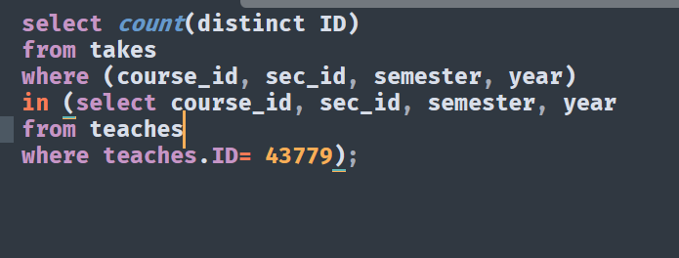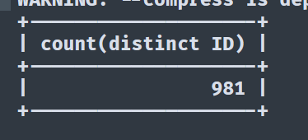

1. 实验题目
2. 各学院有多少教师数,按学院名称排序

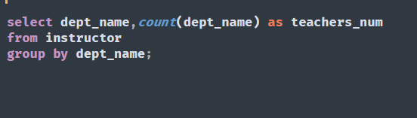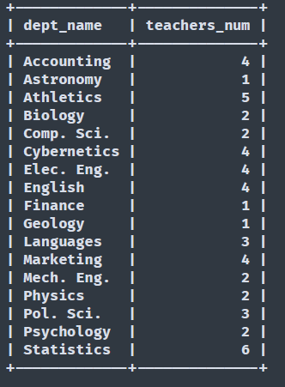

1. 列出由多个教师讲授的课程的课程ID、课程名的前5个字符、以及学期学年等信息

直接查询为空，手动添加课程。先进行查询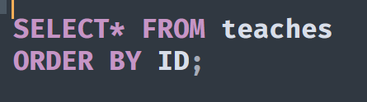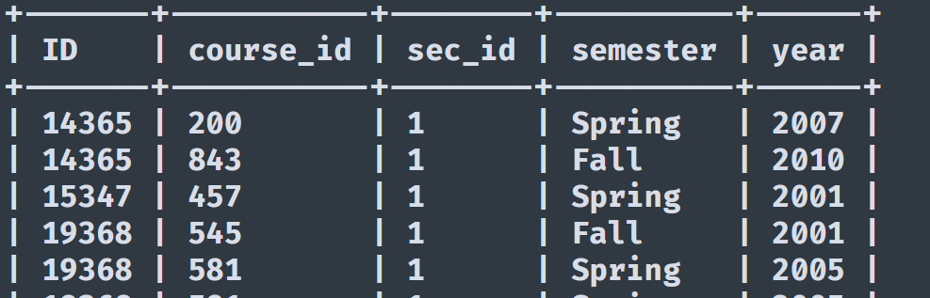

可以看到ID为15347的教师，现在插入数据，使得他和第一行的14365共同讲授id=200,sec_id=1,2007 Spring的课程，执行以下代码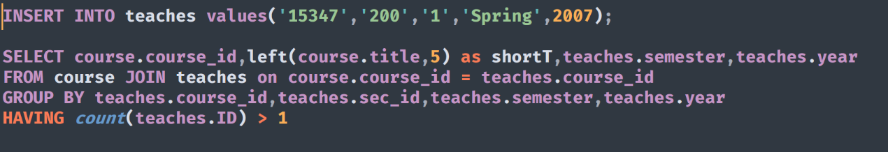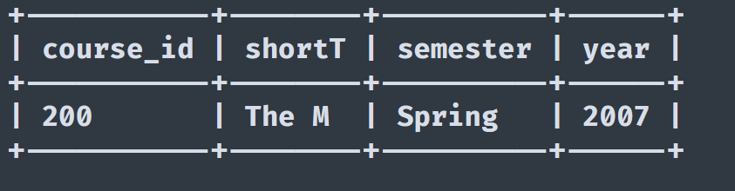

可以看到ID为200的课程信息。

1. 教师号ID为14365的老师所在学院的学生总数

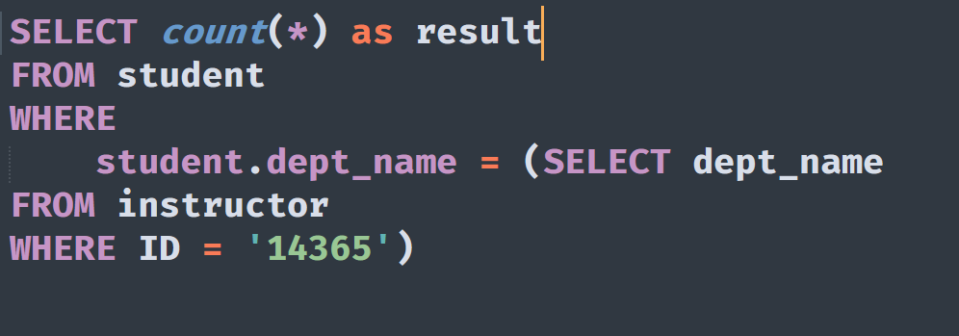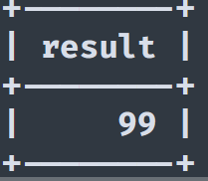

1. 成绩均在A,A+,A-以上的学生及其所在学院

直接查询并不存在这样的学生，因此手动修改成绩。先查询ID为10267的学生的上课情况。如下

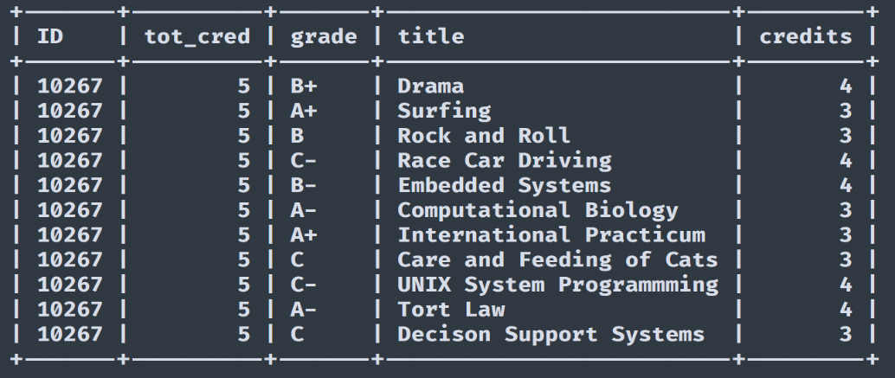

再将这位同学的grade全部更新为A+并且再次执行查询

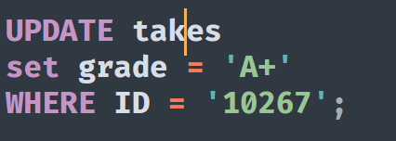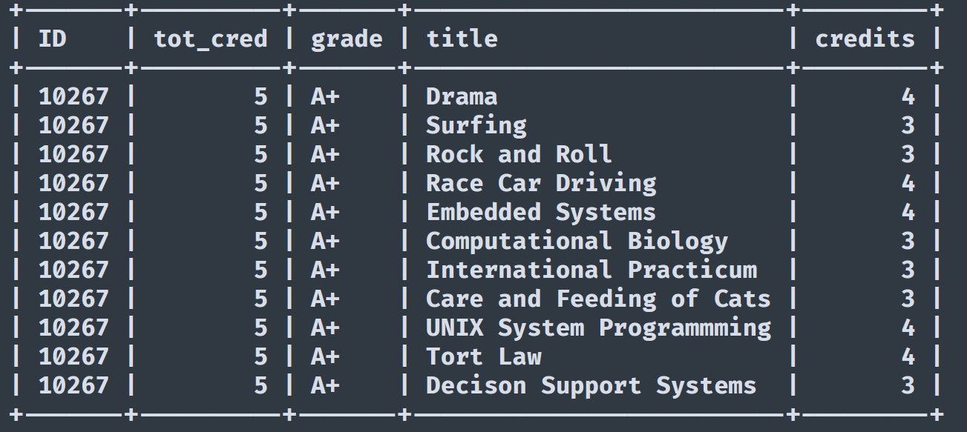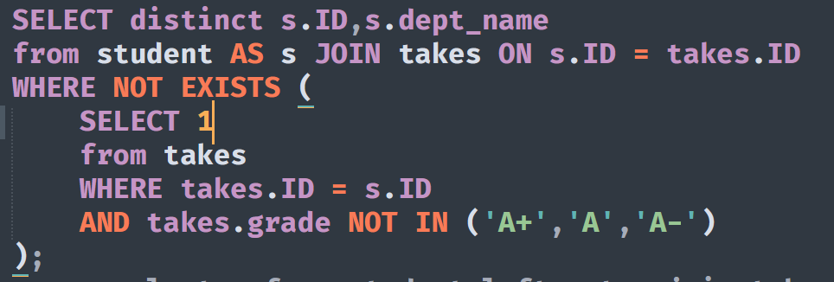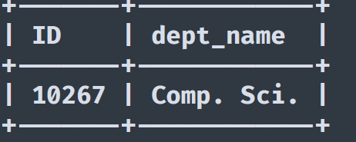

可以看到这位同学被筛选了出来。

1. 获得全体教师中工资的均值和中位数

均值： 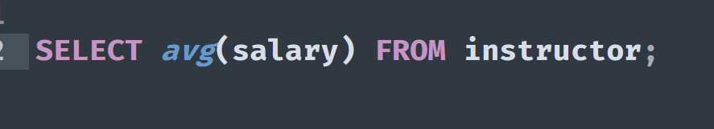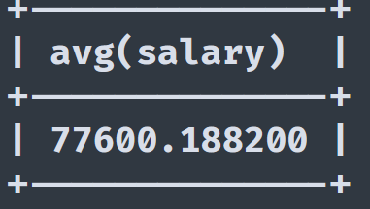

中位数：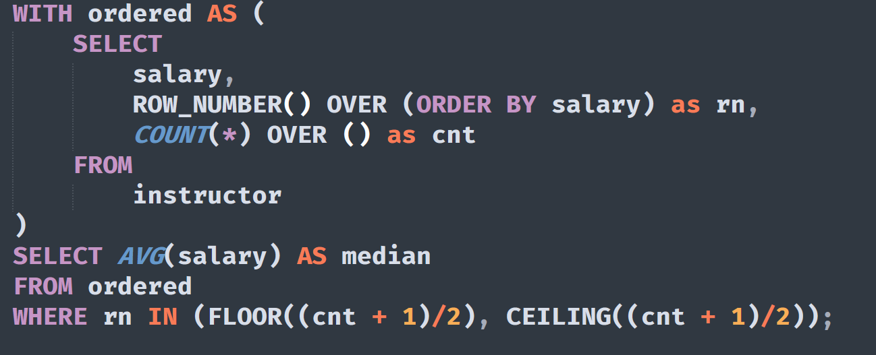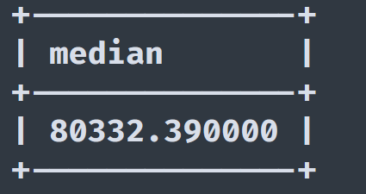

1. 比较SQL语句
2. select * from student left outer join takes on true where student.ID = takes.ID
3. select * from student left outer join takes on student.ID = takes.ID

a句在进行外连接时条件为true,即对于来自两表的每一行都会进行连接，相当于构建了两表进行笛卡尔积后的临时表，再由where筛选出ID相同的行

b句连接保留左边的所有，如果不匹配，则会在takes表里填充null,下面使用例子说明两语句差异

首先插入新学生faker，这位学生在takes表中无字段。



对于ID = 66666分别执行两句：

a句结果为空。

b句结果如下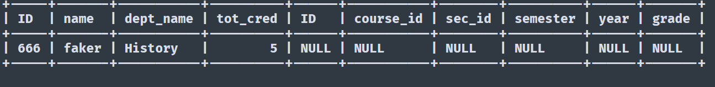

对于整个数据库:

将b句所得表和a句相减

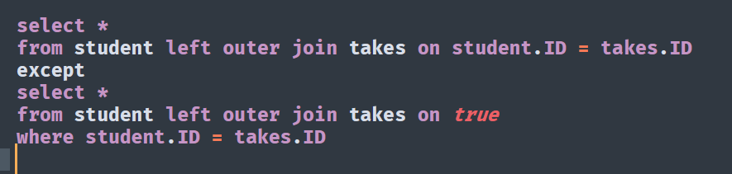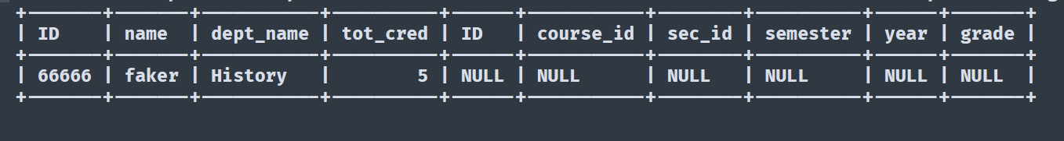

更直观反映出两句区别。

1. 实验总结和反思

本次实验内容多，主要是语句查询，在进行实验的同时，我发现同一问题有非常多的解决办法，对于题目的第六问，我感受到了sql语句的魅力，在完成题目的过程中，我使用了增删改查这几种基本操作，真正操作了数据库之后，我感觉到了sql存在的意义，在不清楚查询目的的时候，我通过书上的模式图来进行语句的编写，可见模式图的重要性，这次实验激发了我对数据库学习的兴趣，对我以后的学习有很大的帮助。